Профилактика столбняка
14 мая 2022 г., суббота
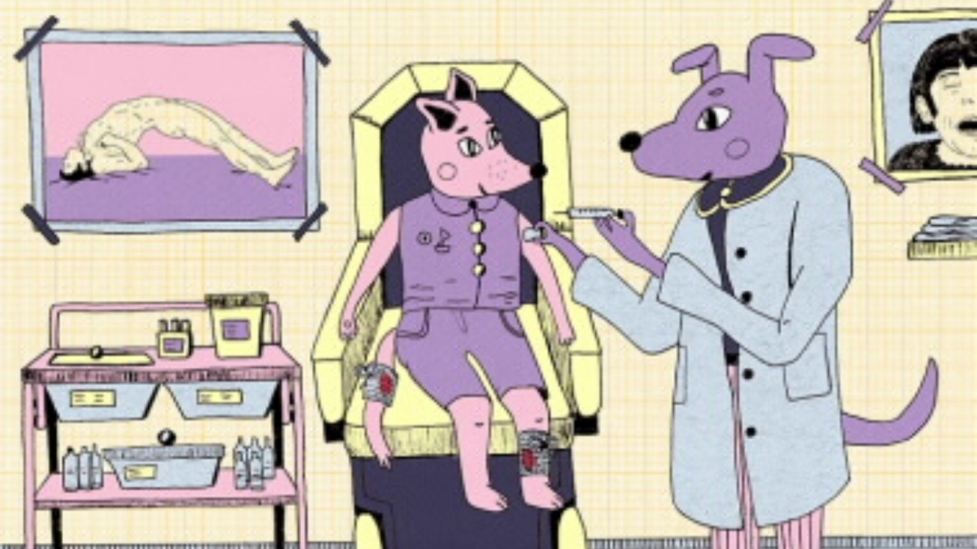
Историческая справка
Столбняк известен человечеству с древних времен: впервые его симптомы были описаны более 3000 лет назад в Древнем Египте . В древнеегипетском папирусе Эдвина Смита (1550 г. до н. э.,) рассказывается о 33 случаях травм черепа, лица, челюсти и спинного мозга. Особенно интересен случай №7 — лечение зияющей раны на голове. Судя по описанию, развилось осложнение, которое вполне могло быть столбняком. Древний врач обработал рану обезболивающим средством и наложил чистую повязку. Он считал, что у пациента есть все возможности выздороветь. Но со временем рана начала неприятно пахнуть, и больной перестал открывать рот из-за спазма мышц.
А вот как описал случай столбняка древнегреческий врач Гиппократ:
Капитан корабля поранил якорем указательный палец правой руки. Через семь дней появилось некоторое количество отвратительных выделений, а затем проблемы с речью — он пожаловался, что не может должным образом разговаривать. Был диагностирован столбняк, его челюсти сжались, зубы сжались, появилось напряжение мышц на шее, на третий день появились опистотонус и потливость. Через шесть дней с момента установления диагноза он умер.
Столбняк – это острое инфекционное заболевание, характеризующееся поражением нервной системы и проявляющееся мышечным напряжением и генерализованными судорогами.
Большинство заболеваний приходится на весенне-осенний период. Чаще заболевают жители сельской местности, при проведении сельскохозяйственных и строительных работ, когда наиболее вероятны травмы кожных покровов и загрязнение раневых поверхностей землей. В группе риска находятся, прежде всего, новорожденные, пожилые люди, люди, которым не была сделана прививка, рабочие на фермах и наркоманы.
Наиболее распространенный способ заражения столбняком — через рану. Это может произойти как на улице, так и в помещении. Так как вегетативная форма возбудителя не может жить в присутствии кислорода, рана должна быть особенной: небольшой, но глубокой. За счет этого внутри создаются бескислородные условия, которые способствуют выживанию бактерий. Чаще всего столбняк развивается у людей, которые получили колотые, рваные раны, ссадины. Примерно в трети случаев колотая рана, через которую произошло заражение, находилась в области ногтя. Это происходит из-за того, что ноги и руки часто контактируют с землей, часто происходит повреждение в области ногтей на руках острыми предметами (например иглами) во время работы. В то же время, за счет того, что ноготь прикрывает кожу, в этих местах легко возникает «бескислородный мешок». В целом она безобидна, но попав в рану с бескислородной средой, становится смертельно опасна.
В почве споры возбудителя столбняка (Clostridium tetani) могут сохраняться годами и десятилетиями.
Столбняк отличается от большинства инфекций, против которых массово делают прививки: им нельзя заразиться, побывав рядом с больным человеком. Возбудители столбняка окружают каждого из нас в повседневной жизни и, вероятно, их никогда не получится полностью ликвидировать. Поэтому так важно проводить вакцинацию: она — важнейший метод защиты от смертельно опасной болезни.
Направления профилактики:
1. Профилактическая иммунизация.
Вакцинация – самый эффективный, безопасный и надежный способ избежать заражения. Она позволяет выработать специфический иммунитет – иммуноглобулин, который нейтрализует столбнячные токсины.
2. Неспецифическая профилактика.
В эту группу входят общие рекомендации: стараться избегать травм, связанных с нарушением целостности кожи. Особенно осторожным нужно быть во время работы на даче и приусадебном хозяйстве. Раны, в которые попала почва, наиболее опасные с точки зрения заражения столбняком. Любые, даже самые небольшие царапины, полученные во время работы с землей, необходимо срочно обрабатывать. Для этого их необходимо тщательно промыть чистой водой и обработать бактерицидными средствами – перекисью водорода, хлоргексидином, мирамистином.
Крупные, глубокие, рванные и обширные раны, укусы животных, любые ожоги и обморожения необходимо обрабатывать в медицинском учреждении: больнице, поликлинике или травмпункте.
3. Экстренная профилактика.
Проводится не привитым людям, получившим травму с риском заражения.
Чтобы исключить возможное воздействие столбнячных токсинов, пострадавшему вводят сыворотку, содержащую специфический иммуноглобулин.
4. Пассивно-активная иммунизация.
Часто одновременно и введением противостолбнячной сыворотки, пострадавшему делают прививку. Это ускоряет формирование иммунного ответа и снижает риск начала заболевания.
Врач определяет, нужна ли человеку профилактика столбняка, и какие препараты вводить, в зависимости от того, как он прививался ранее
Проведение вакцинации подлежащего контингента против столбняка на основании Национального календаря профилактических прививок и Перечня профилактических прививок по эпидемическим показаниям осуществляется в рамках оказания медицинской помощи гражданам и проводится бесплатно.
Столбняк отличается от большинства инфекций, против которых массово делают прививки: им нельзя заразиться, побывав рядом с больным человеком.
Возбудители столбняка окружают каждого из нас в повседневной жизни и, вероятно, их никогда не получится полностью ликвидировать.
Поэтому так важно проводить вакцинацию: она — важнейший метод защиты от смертельно опасной болезни.
Нурлатский территориальный отдел

